1495-1559 - JUAN LADRILLERO
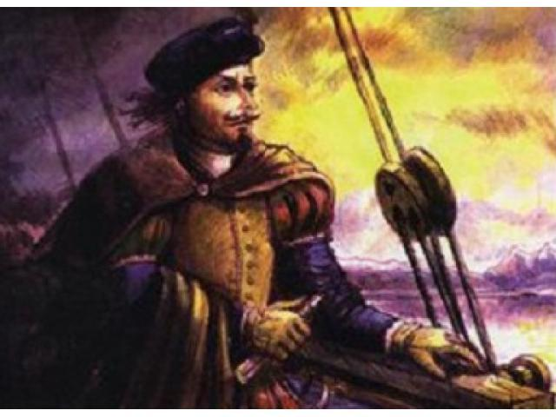
Juan Ladrillero
Juan Ladrillero nació el año 1495 en Moguer (Huelva), y murió el año 1559 en lugar desconocido. Fue un navegante y explorador español en el Nuevo Mundo.
Desde su juventud se interesó por los estudios astrológicos y cosmográficos, y luego de adulto destacó como navegante al servicio de la corona. A los 30 años ya había cruzado el Atlántico en veintidós ocasiones.
En 1531 se estableció en Nicaragua donde se dedicó a la construcción naval y la navegación. En 1535 aprobó el examen de piloto para las grandes travesías atlánticas y pacíficas. En 1537 navegó por el mar del Sur, (luego llamado Pacífico) donde obtuvo muchas de las primeras mediciones latitudinales al sur de Panamá.
En 1539 le encontramos al servicio de Pascual de Andagoya, gobernador de la provincia de Río San Juan (actual Colombia), como jefe de la flotilla compuesta de tres navíos y dos bergantines. En 1540 fundó la villa de Buenaventura actual Colombia.
En 1542 pasó a formar parte de las fuerzas del primer gobernador del Perú, Cristóbal Vaca de Castro, enviado por la corona con el propósito de restaurar el orden entre las facciones que se disputaban el poder, pizarristas y almagristas, tras el asesinato de Francisco Pizarro el 30 de junio de 1541.
Más tarde participó en el bando de la corona en la guerra de los encomenderos encabezada por Gonzalo Pizarro contra las huestes realistas del presidente de la Audiencia de Lima, Pedro de la Gasca, y una vez restablecida la autoridad real en el virreinato, se retiró a su encomienda en Chuquiago (actual Bolivia).
Por real orden de 29 de mayo de 1555 se ordenaba al recién designado gobernador de Chile, Jerónimo de Alderete, reconocer para la corona la parte occidental del estrecho de Magallanes, donde se creía que existían tierras ricas en especias, pero la muerte de Alderete paralizó el mandato. El nuevo gobernador de Chile, García Hurtado de Mendoza, recibió la orden de poner en marcha el mandato real paralizado, y en 1557 arribó a Chile con el cosmógrafo Francisco Cortés Ojea, quién junto con Juan Ladrillero, fueron los elegidos para realizar el proyecto.
La escuadrilla estaba compuesta por dos naves de 450 toneles cada una y tripuladas por 60 hombres, la San Luis, bajo el mando de Juan Ladrillero y Hernán Gallego como piloto y la San Sebastián, bajo el mando del cosmógrafo, Francisco Cortés Ojea y Pedro Gallego como piloto, más un bergantín bautizado como San Salvador y un pequeño batel que utilizaron para los desembarcos y para reconocer la línea costa.
El 17 de noviembre de 1557 se hicieron a la mar desde la ciudad de Valdivia, recalando en el golfo de Penas al que llamaron Ensenada del Alcachofado, adentrándose a continuación en los canales patagónicos por el canal Fallos, a la salida del cual los buques se separaron y no volvieron a encontrarse. Ladrillero alcanzó la isla Desolación y luego de pasar por canales, fiordos, islas y archipiélagos, en una ruta más bien irregular entró al estrecho de Magallanes. Exploró parte del estrecho y de marzo a julio de 1558 se detuvo en un lugar que denominó Nuestra Señora de los Remedios, hasta que en agosto tomó posesión del territorio en un punto denominado la Posesión, y tras sofocar un motín a bordo castigando severamente a los cabecillas, regresó al norte soportando todo tipo de calamidades, falta de víveres y muerte de gran parte de la tripulación. Finalmente, tras una larga y penosa travesía de más de catorce meses, en enero de 1559 Juan Ladrillero atracó en el puerto de Valdivia con la tripulación diezmada, la embarcación muy deteriorada y su salud quebrada producto de las extremas penurias que el viaje impuso a su cuerpo. Murió a mediados de 1559.
La crónica de descripción del viaje llamada Relación del viaje al Estrecho de Magallanes fue enviada al rey, y se archivó, nunca fue divulgada para evitar que los filibusteros, bucaneros, mendigos de mar, etc., viajaran por allí a provocar piratería o ataques a los asentamientos del Pacífico. Por el secretismo de Estado, la hazaña de este intrépido marino quedó oculta en los sótanos de palacio hasta que los historiadores modernos le han rescatado para conocimiento general.
Por
Juan Fco. Sanjuán Benito
www.jiansanjuanbenito.es

